附件１：

全国计算机等级考试报名网址：http://shekao.hneao.cn/ncre
报名、缴费时间：11月11-13日 23：59
第一步：注册新用户（请设置好密码，邮箱、电话号码）
邮箱和电话号码务必设置准确以便万一密码丢失能找回密码。

报名第二步：在线报名
注意：我校学生只允许在我校报名，不允许在外面考点报名。
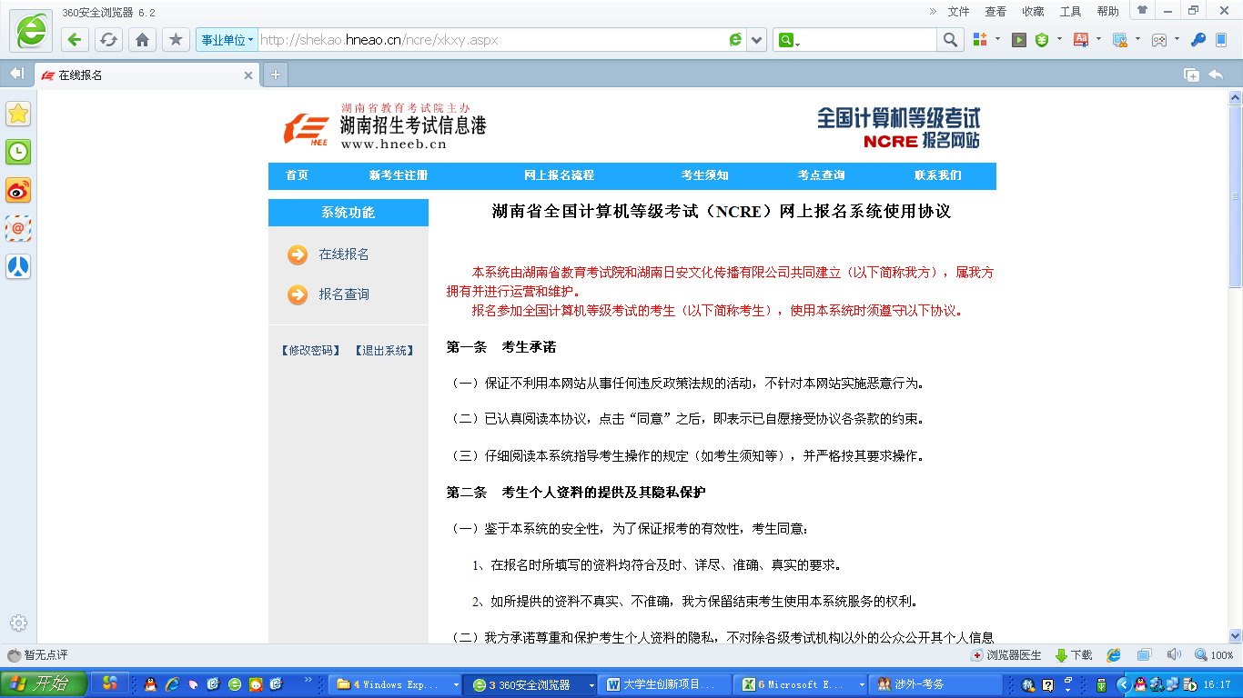
第三步：填写报名信息、并上传照片（无照片同学请上传照片，必须是正面免冠照片，不能是生活照，不能是大头贴照片，由于照片原因导致不能参考或办证，后果由考生自负。）
照片大小：192*144 ，小于100kb，jpg格式。
